II. gimnazija Maribor
Trg Miloša Zidanška 1

2000 Maribor

DVOŽIVKE

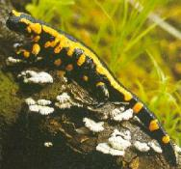
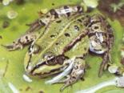

KAZALO
2000 Maribor 1
DVOŽIVKE 1
2
KAZALO 3
1. DVOŽIVKE 4
1.1 DIHALA 4
1.2 KOŽA 4
1.3 ZGRADBA 4
1.4. PRILAGODITVE 7
2. SKUPINE DVOŽIVK 8
3. SLEPORILI (Gymnophiona) 9
4. REPATE DVOŽIVKE (Urodela) 10
RAZVOJNI KROG REPATIH DVOŽIVK 10
4.1 PUPKI 10
Robati pupek 11
4.2 MOČERADI 11
OKOSTJE 12
4.3 ČLOVEŠKA RIBICA ali MOČERIL (Proteus anguinus) 14
5. BREZREPE DVOŽIVKE (Brezrepci) ali ŽABE (Anura) 15
5.1 ZELENA ŽABA 15
Navadna krastača 21
21
Urh 21
6. POMEN DVOŽIVK 21
Dvoživke so soudeležene v prehranjevalnih verigah v sladkih vodah. Žabe in krastače so plenilci in se prehranjujejo z različnimi nevretenčarji. Same – paglavci in odrasle – so hrana mnogim drugim živalim. V zadnjih desetletjih število dvoživk naglo upada, ker človek uničuje – onesnažuje in izsušuje – njihova vodna bivališča. 21
7. IZVOR DVOŽIVK 21
8. VIRI in LITERATURA 23
6.1. INTERNETNI VIRI 23

1. DVOŽIVKE

Dvoživke preživijo del svojega življenja v vodi, del pa na kopnem, po čemer so tudi dobile ime. V morju jih ni. Zaradi te menjave okolja se telesna organizacija ličinke in odrasle živali, zelo razlikuje. Prav tako so razlike v prehranjevanju in dihanju obeh stadijev dvoživk.

1.1 DIHALA

Ličinke dihajo s ŠKRGAMI, medtem ko odrasle živali s ŠKRGAMI ali PLJUČIN in KOŽO.

1.2 KOŽA

Koža je mehka, spolzka, številne sluzne žleze jo ohranjajo vlažno, sluzasto. V koži so tudi strupne žleze, ki izločajo jedko snov. Večkrat na leto olevijo tanko, roževinasto, zunanjo plast kože. Koža služi dihanju pri odrasli živali.

1.3 ZGRADBA

Ogrodje dvoživk sestavljajo lobanja. Kratka hrbtenica, oplečje in okolčje ter skelet prednjih in zadnjih nog. Ogrodje je iz kostnega in hrustančnega tkiva.

Okostje prednjih nog se pritrja na hrbtenico z oplečjem, zadnjih pa z okolčjem. Oplečje sestavljajo 3 kosti:
- lopatica
- ključnica
- krokarnica

tudi okolčje je iz 3 kosti:
- črevnice
- sednice
- sramnice

Dvo živke imajo (kot ostali četvernožci) 2 para peteroprstih okončin. Prednje in zadnje noge dvoživk so v osnovi enako zgrajene kot pri ostalih kopenskih vretenčarjih.

Okončine dvoživk sestavljajo naslednje kosti (UČB. BI 4 in 5, str. 230, zgoraj):

PREDNJE NOGE:

V nadlakti: | nadlahtnica
V podlakti: | podlahtnica in koželjnica
V roki: | v zapestju 8- 10 zapestnic,  v dlani 5 dlančnic  5 prstov iz prstnic
ZADNJE NOGE:

V stegnu: | stegnenica
V goelni: | golenica (piščal) in  mečnica
V stopalu: | v nartu 7-10 nartnis  sredi stopala 5 stopalnic  5 prstov iz prstnic

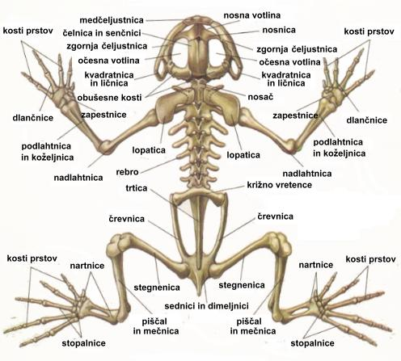
Slika kosti dvoživk (zelena žaba)

Prebavila dvoživk so dobro razvita, izločala so preproste ledvice. Srce dvoživk je iz dveh preddvorov in enega prekata. Iz pljuč priteka oksigenirana kri v levi preddvor, deoksigenirana pa iz ostalega telesa v desnega. V prekatu se obe krvi deloma pomešata. V pljuča odteka tako bolj deoksigenirana, v preostalo telo pa bol oksigenirana kri. Ker poganja srce kri ločeno v pljuča in ostale organe, pravimo da je krvni obtok DVOJEN.

Dvoživke so ločenih spolov. Večinoma ležejo jajca, nekaj pa je živorodnih in se mladiči razvijajo v materi. Razvoj je pri večini dvoživk povezan s preobrazbo (metamorfozo). Mladostni stadiji se praviloma razvijajo v sladkovodnem okolju.

Možgani in čutila so dobro razviti. Uho je v prmerjavi z ribjim ušesom bolj razvito, poleg notranjega imajo še srednje uho, ki je med evolucijo dvoživk nastalo iz štrčnice (zakrnele prve škržne reže). Srednje uho navzven omejuje bobnič, navznoter pa je z Evstahijevo cevjo povezano z žrelom.

Dvoživke so vretenčarji z nestalno telesno temperaturo (poikilotermni organizmi). To pomeni, da nimajo notranjih (endogenih) sposobnosti za vzdrževanje stalne (konstantne) telesne temperature, ampak jih do neke mere regulirajo s tem, da se premeščajo v okolju.

1.4. PRILAGODITVE

Dvoživke so se pri prehodu na kopno le deloma prilagodile na nove razmere. Še vedno so vezane na vodno okolje ali visoko vlažnost, vsaj med razmnoževanjem.

2. SKUPINE DVOŽIVK

Današnje dvoživke, ki jih je skoraj 4000 vrst, delimo v 3 skupine:
- sleporile
- repate dvoživke
- brezrepe dvoživke ali žabe

SKUPINA | PREDSTAVNIKI
Sleporili (Gymnophiona) | /
Repate dvoživke (Urodela) | Veliki pupek (Triturus carnifex), navadni močerad (Salamandra salamandra), človeška ribica ali močeril (Proteus anguinus)
Brezrepe dvoživke ali žabe (Anura) | Zelena žaba (Rana esculenta), sekulja (Rana tamporaria), sivka ali rosnica (Rana dalmatina), navadna krastača (Bufo bufo)

3. SLEPORILI (Gymnophiona)

To je vrsta dvoživk brez okončin, ki bolj spominja na deževnika, saj ima po telesu obročkaste kožne gube. Sleporili imajo obročkaste kožne gube. Sleporili imajo pokrnele oči, tik za njimi pa čutilne tipalke. Čeljusti so polne zob, oblika ust pa nekoliko spominja na gobec morskega psa. Mekatere vrste imajo v kožo vložene drobne luske. Sleporili so verjetno najmanj znana in preučena skupina dvoživk. Poznanih je okrog 170 vrst, ki žive v vlažnih tropskih gozdovih južne Amerike, Afrike in Azije. Večina jih rije v vlažni zemlji, neka južnoameriška skupina pa večino časa preživi v vodi. Nekatere vrste sleporilov odlagajo jajca, druge pa so živorodne.

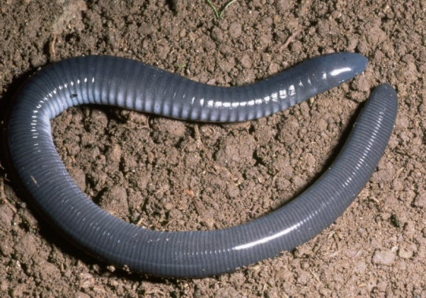

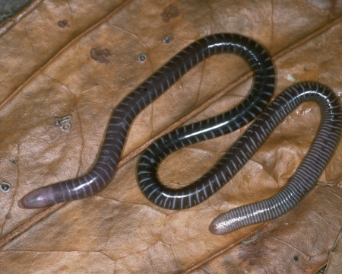

4. REPATE DVOŽIVKE (Urodela)

Za vse razvojne stadije repatih dvoživk je značilen rep. Na podolgovatem telesu sta 2 para kratkih nog. Praviloma je osemenitev notranja. Naše repate dvoživke so pupki, močeradi in človeška ribica.

RAZVOJNI KROG REPATIH DVOŽIVK

Samci odlagajo semenske zavojčke, ki jih samica sprejme v stok. Oploditev je notranja. V samičinem telesu se razvije 20 - 70 jajčec v ličinke s škrgami. Dva do tri mesece živijo v vodi, nato se razvijejo v kopenske živali.

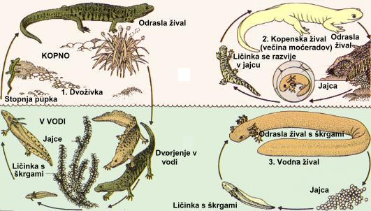

4.1 PUPKI

Del leta preživijo kot kopenske živali, spomladi pa gredo v vodo, navadno v jezero ali malko, kjer poteka oploditev. V tem času so samci živahnejših barv, pri velikem pupku (Triturus cristatus) in nekaterih drugih vrstah , pa se vzdolž hrbta in repa razvije kožnat greben. Samci planinskega pupka (Triturus alpestris) so kričeče obarvani, saj imajo rdeče oranžne trebuhe, ki jih obdaja nebesno modra obroba. Njihov greben je bledo rjav in posut s črnimi pegami. Po tem grebenu se samci razlikujejo od samic: Spolni dimorfizem. Dvorjenje je pri pupkih zapleten proces, pri katerih se samci razkazujejo samicam. Samice odlagajo posamezna jajčeca in jih pripenjajo na podvodno rastlinje.

V Severni Ameriki živita 2 skupini pupkov: pretežno v vodi živeči pupki vzhodne obale in pretežno na kopnem živeči pupki zahodne obale. Med »vzhodne« pupke uvrščamo dve vrsti, ki imata stadij paglavca. Le-ta se najprej razvije v spolno nezrelo kopensko obliko ali t.i. stadij »rdečega pupka«. Po treh letih kopenskega življenja se kopenski pupek vrne v vodo, kjer spolno dozori in postane normalna odrasla žival.

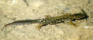

Robati pupek

4.2 MOČERADI

Pravi močeradi so podobni kuščarjem, njihova koža pa je lahko gladka ali groba, toda nikoli pokrita z luskami. Navadni močerad je gozdna žival, ki jo vidimo le v mokrem, zlasti deževnem vremenu. Skriva se pod mahom, drevesnimi koreninami, štori, listjem in kamenjem. Aktiven je ponoči, v mraku in podnevi ob dežju. Da ima »rad močo« se je zdela pomembna lastnost že našim prababicam in pradedkom saj je po njih dobil ime. V koži ima bradavičaste žleze ki izločajo jedko, strupeno tekočino. Z njo se brani. Na svojo neužitnost opozarja s svojimi barvami: nepravilne močno rumene lise na črni podlagi.
Hrani se s polži in členonožci. Plen zagrabi z majhnimi zobmi, ki so v ustih. Pri hoji zvija telo, tako da so koraki čim daljši. Pari se spomladi ali poleti na kopnem. Zimsko mirovanje traja od oktobra do aprila.
Najdemo jih v Severni Ameriki, Evropi, severni Afriki in Aziji.
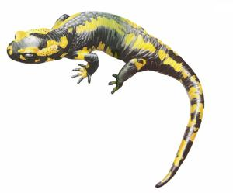

OKOSTJE

Ogrodje je iz kostnega in hrustančnega tkiva. Sestavlja ga lobanja, hrbtenica, okončine ter hrustančno oplečje in okolčje. Vratno vretence je eno samo, nosač obročaste oblike, z glavo ga vežeta dve sklepni glavici lobanje. Tudi križno vretence, povezano z okolčjem je eno samo. Na prednjih repnih vretencih so bočni izrastki.
Rebra so kratka in ne dosegajo prsnice.
Oplečje je iz lopatice, ključnice in krokarnice. Iz treh kosti, črevnice, sednice in sramnice, je tudi okolčje.

Na sprednjih udih razlikujemo nadlaket, podlaket in roko z le štirimi prsti. V nadlakti je nadlaktnica, ki jo veže ramenski sklep na opleèje, komolèni sklep pa v podlakti s koželjnico na palèevi ter podlaktnico na mezinèevi strani. Stegnenica sega od kolènega do kolenskega sklepa, kjer se veže z golenico in meènico.

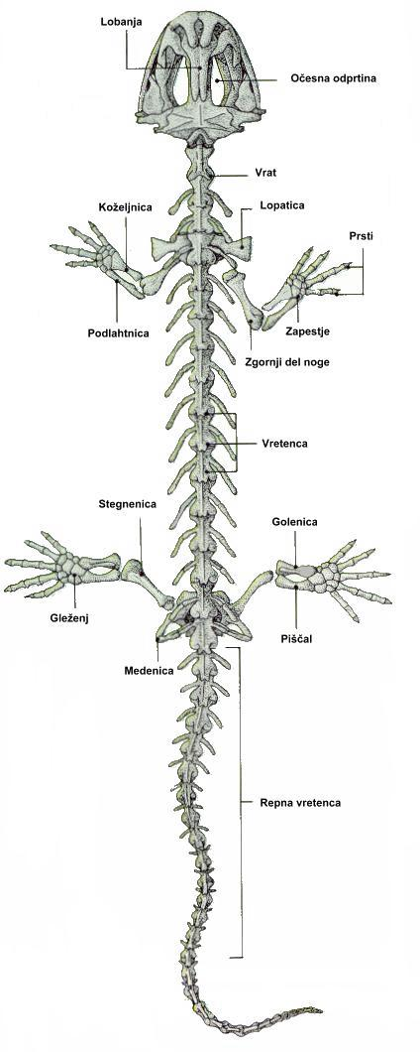

4.3 ČLOVEŠKA RIBICA ali MOČERIL (Proteus anguinus)

O njej je že pred 300 (1689) leti pisal Janez Vajkard Valvasor v Salvi Vojvodine Kranjske. Človeška ribica živi v pozemeljskih vodah dinarskega krasa. Je blede barve. Pri ličinki so oči razvite, kasneje pa zakrnijo. Poleg pljuč so vse življenje razvite še zunanje škrge, ki so zaradi dobre prekrvavitve »obarvane« živo rdeče. Tako kot človeška ribica so nekatere sorodne ameriške vrste mladorodne (neotenične). Mladorodnost (neotenija) imenujemo pojav, da spolno dozorijo in se plodijo že ličinke. Navadno se žival ne preobrazi več v odrasel stadij.

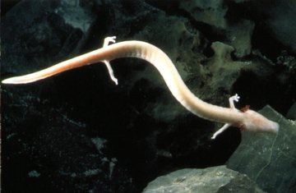

5. BREZREPE DVOŽIVKE (Brezrepci) ali ŽABE (Anura)

Pri brezrepcih je osemenitev zunanja. Pri nas so najpogostejše žabe, krastače in urhi.

5.1 ZELENA ŽABA

Je zelene do rjave barve, s črnikastimi in svetlo rjavimi hrbtnimi progami. Živi v obrežnem pasu jezer, ribnikov in mlak in v počasi tekočih rekah z bogatim rastlinjem. Pogosto se sonči na obrežju ali na listih vodnih rastlin.

Zanjo je značilno, da je brez repa, ima kratko telo in dva para različno dolgih nog, pri čemer so zadnje daljše, z močnimi mišicami, ki omogočajo dolge skoke. Pri plavanju krmari s sprednjimi nogami, z zadnjimi, kjer je plavalna kožica, pa se odriva. Ob nevarnosti skoči v vodo in se skrije v blato na dnu. Dejavna je predvsem zvečer in ponoči.
Oči so na vrhu glave in štrlijo iz vode, tako dobro razloči gibljive predmete v okolici. Prav tako tudi dobro sliši. Hrani se z žuželkami, členonožci, deževniki, polži, majhnimi žabicami, pticami in sesalci. Plen lovi z dolgim jezikom, ki se še iztegne. Na njem lepljive žleze izločajo snov, na katero se prilepi plen. Pri požiranju potisne oči globoko v ustno votlino, tako hrana laže zdrkne v požiralnik. Plen pogoltne cel.
V zgornjem delu sapnika sta glasilki, zvok pa ojača z zvočnim mehurjem, ki se med oglašanjem izboči, tako da zrak prehaja iz pljuč v mehur in nazaj v pljuča.

Prezimuje otrpla v mulju na dnu voda. Telesna temperatura se zniža, upočasni se utrip srca in vse telesne funkcije. Pljučno dihanje se popolnoma ustavi, kisik prehaja skozi kožo.

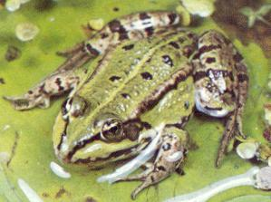

OKOSTJE ŽABE

NOTRANJI ORGANI

Žabe imajo majhne, preproste možgane, vendar imajo med dvoživkami edine razločno razvito vegetativno živčevje.

Ličinke dihajo s škrgami, odrasle živali pa z dvodelnimi pljuči. Zrak skozi odprte nosnice prodre v usta s spuščenim dnom, ki se nato dvigne, nosnice se zapro, zrak pa vdre v pljuča. Dvoživke zrak pravzaprav požirajo. Ko se pljuča skrčijo, zrak prehaja skozi nosnice navzven. Pri dihanju sodeluje tudi vedno vlažna in s krvnimi žilami gosto prepredena koža.

Srce je iz dveh preddvorov in enega prekata. Venozno kri srce pošilja v pljuča, od tam v srce in šele nato k organom in tkivom. Ker poganja srce kri ločeno v pljuča in ostale organe, je krvni obtok dvojen.

V ustih so majhni zobje in velik, izprožljiv jezik. Ker je žaba mesojedec, je prebavilo kratko. zadnje črevo se konča s stokom, vanj se izliva še vsebina izločal in spolnih žlez.
Izločala so preproste ledvice. Moške in ženske spolne žleze obdaja veliko maščobnega tkiva.
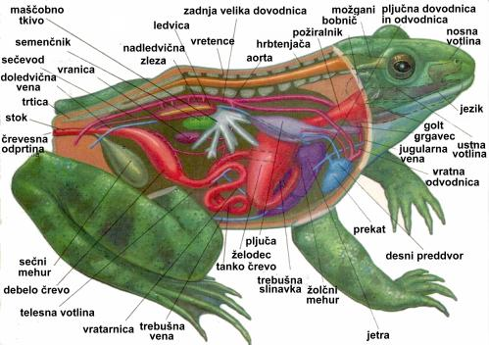

RAZVOJNI KROG

Samci si z oglašanjem pridobijo ozemlje in privabijo samice. Parijo se od aprila do junija v vodi. Razvoj paglavcev traja do avgusta ali septembra.

So ločenih spolov. Pri žabah je oploditev zunanja. Samec zleze samici na hrbet in se je oprime s sprednjima nogama. Samica v vodo odloži 600 do 1500 jajčec, ki jih samec sproti oplaja. Skupke jajčec imenujemo mrest. Sluz preprečuje, da bi se jajčeca izsušila. Iz oplojenih jajčec se v petih do osmih dneh razvijejo ličinke - paglavci, ki živijo v vodi in dihajo sprva z zunanjimi peresastimi škrgami, nato se razvijejo notranje škrge. Hranijo se z vodnimi algami, odmrlimi rastlinskimi in živalskimi deli. Kasneje, v dveh do treh mesecih, škrge in rep zakrnijo, razvijejo se kopenske živali, ki imajo noge in dihajo s pljuči.

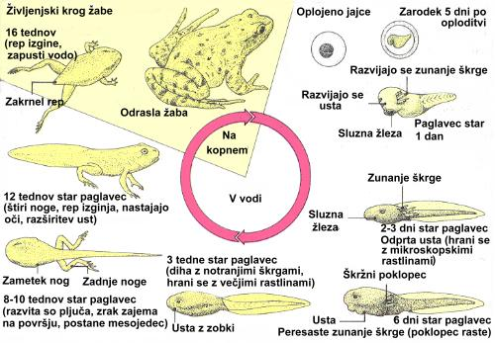
Med rjavimi žabami so pri nas pogosti sekulja in sivka ali rosnica. Če si je izbrala vrt za svoje domovanje navadna krastača (Bufo bufo), smo lahko veseli, saj se hrani s polži, deževniki, pajki in različnimi žuželkami. Njena učinkovita obramba pred napadalci je jedek izloček iz kožnih žlez. V lužah in malkah živijo urhi (Bombina).

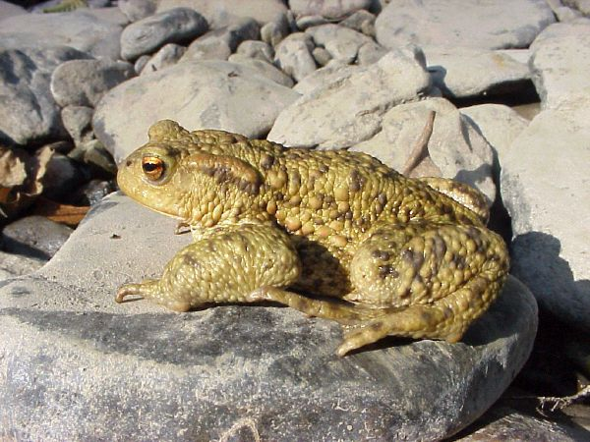

Navadna krastača

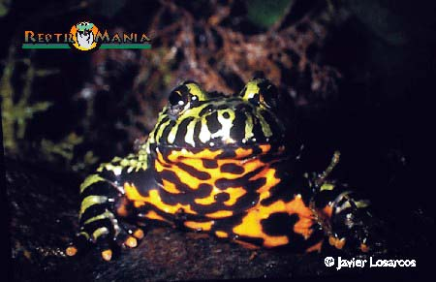

Urh

6. POMEN DVOŽIVK

Dvoživke so soudeležene v prehranjevalnih verigah v sladkih vodah. Žabe in krastače so plenilci in se prehranjujejo z različnimi nevretenčarji. Same – paglavci in odrasle – so hrana mnogim drugim živalim. V zadnjih desetletjih število dvoživk naglo upada, ker človek uničuje – onesnažuje in izsušuje – njihova vodna bivališča.

7. IZVOR DVOŽIVK

Iz resoplavutaric so se v paleozoiku, v devonu, razvile prve kopenske dvoživke, ščitoglavci (Stegocephalia), ki so že imeli peteroprste okončine, značilne za vse četveronožce. Ohranili so značilnost vodnih vretenčarjev – pobočnico, dihali pa so že s pljuči. Glava je bila oklepljena s kožnimi kostmi.

8. VIRI in LITERATURA

*D. devetak in Andrej Podobnik: BIOLOGIJA 4 in 5: Raznolikost Živih bitij 1 in 2, DZS, Ljubljana 1997
*Oxfordova enciklopedija žive narave, DZS, Ljubljana 1995
*Veliki srednješolski priročnik, Ataja , Ljubljana 2001

6.1. INTERNETNI VIRI

*http://ro.zrsss.si/bio/zivsvet/dvozivke.html
*www.obcina-logatec.com/logatechtm/ najdenajama.htm
*www.biology.ucok.edu/Vertebrata/ Amphibia/Amphibia.html

